## COLÉGIO ESTADUAL DE EDUCAÇÃO PROFISSIONAL PEDRO BOARETTO NETO

**CURSO TÉCNICO EM INFORMÁTICA**

**LAISA ASSIS DOS SANTOS**

**NATURALIS PRODUTOS NATURAIS**

**CASCAVEL - PR 2023**

**LAISA ASSIS DOS SANTOS**

**NATURALIS PRODUTOS NATURAIS**

Projeto de Desenvolvimento de Software do Curso Técnico em Informática do Colégio Estadual de Educação Profissional Pedro Boaretto Neto – Cascavel, Paraná.

Orientadores: Profª Aparecida S.Ferreira1

Prof. Reinaldo C. da Silva2 Prof. Célia K.Cabral3

## CASCAVEL - PR 2023

1Especialista em Educação Permanente: Saúde e educação pela FioCruz – Fundação Osvaldo Cruz. Especialista em tecnologias da Informação pela UNIVEL – União Educacional de Cascavel. Pedagoga formada pela UNIPAR – Universidade Paranaense. Professora do núcleo técnico do Estado do Paraná – Ensino médio técnico.

2Especialização em Educação Profissional Tecnológica. Faculdade Origenes Lessa, FACOL, Brasil. Especialização em Tecnologias e Educação a Distância. Faculdade Origenes Lessa, FACOL, Brasil.Especialização em MBA em Data Warehouse e Business Inteligence.UNYLEYA EDITORA E CURSOS S/A, Unyleya, Brasil. Graduação em Programa Especial de Formação Pedagógica - Docência em Informática. Faculdade de Administração, Ciências, Educação e Letras, FACEL, Brasil. Graduação em Gestão da Tecnologia da Informação.Universidade Estácio de Sá, UNESA, Brasil.

3Graduação em Sistemas Distribuidos para Internet JAVA.Universidade Federal do Paraná, UTFPR, Brasil. Graduação em Tecnologo em Processamento de Dados. União Educacional de Cascavel, UNIVEL, Brasil.

## LAISA ASSIS DOS SANTOS

**NATURALIS PRODUTOS NATURAIS**

Este Projeto de Conclusão de Curso foi julgado e aprovado pelo Curso Técnico em Informática do Colégio Estadual de Educação Profissional Pedro Boaretto Neto.

Cascavel, Pr., xx de Xxxxx de 2023

## COMISSÃO EXAMINADOR

|  |  |
| --- | --- |
| Profª. Aparecida da S. Ferreira1 Especialista em Tecnologia da Informação  *Faculdade de Ciências Sociais Aplicadas de Cascavel*  Orientadora | Prof. Reinaldo Web Design |
| Profª. Célia Kouth Cabral Pós-graduada em Sistemas Distribuídos JAVA.  Universidade Tecnológica Federal do Paraná - UTFPR  Banco de dados | Profª Ana Cristina Santana Especialista em Gestão e Docência no ensino superior, médio e técnico.  Coordenadora de curso |

Sumário

1. INTRODUÇÃO 5
   1. Apresentação do Problema 7
2. OBJETIVOS 8
3. METODOLOGIA 9
4. REFERENCIAL TEÓRICO 10
5. DOCUMENTAÇÃO do projeto 14
   1. Requisitos 16
      1. Requisitos funcionais 16
      2. Requisitos não funcionais 17
   2. Diagrama de Contexto 18
   3. Diagrama de Fluxo de dados 19
   4. Diagrama de Entidade e relacionamento 20
   5. Dicionário de Dados 21
   6. Diagrama de Caso de Uso 22
      1. Cadastrar 23
      2. Logar 23
      3. Cadastro de produtos 24
      4. Consultar produtos 25
   7. Diagrama de Classe 25
   8. Diagrama de Sequência 27
   9. Diagrama de Atividade 30
6. Telas 31
7. Conclusão 32
8. REFERÊNCIAS 33

# INTRODUÇÃO

A proposta da loja de produtos naturais NATURALIS é explorar o mercado de venda de produtos naturais, entre eles cosméticos, produtos de beleza, incensos, suplementos, chás, grãos, temperos, óleos, mel e derivados, onde o cliente possa fazer login escolher seus produtos e compra-los.

As últimas décadas têm registrado um crescimento do interesse nos produtos sob o rótulo de “naturais” e no caso da biodiversidade, ela ganha valor estratégico sobre os seus possíveis usos industriais e econômicos em diversos segmentos. Mediante essa tendência, cresce no mundo e, principalmente, nos países europeus, um mercado consumidor cada vez mais adepto das campanhas do chamado “consumo verde”, isto é, dos produtos elaborados com base em ativos naturais, como no caso dos desenvolvidos pela indústria de cosméticos, dentre outras. Estudos indicam que o mercado internacional de produtos naturais para cuidado pessoal segue um crescimento médio anual avaliado em torno de 8 a 25%. Os mesmos estudos apontam que para os mercados de produtos sintéticos, a taxa média de crescimento é inferior, girando em torno de 3 a 10% (JONES, A. e DUERBECK, K., 2004).

Um e-commerce de produtos naturais é uma loja virtual onde produtos são comprados pela internet, muitos consumidores passaram a se conectar e a pesquisarem produtos que as lojas virtuais disponibilizam e assim encontram o melhor preço e uma variedade maior de produtos no conforto de sua casa. Hoje as empresas buscam fornecer a seus consumidores o melhor jeito de agradá-los, sendo com promoções, sorteios isso ocorre também com a loja virtual onde o produto fica disponível a todo o momento com preços acessíveis. As lojas virtuais vieram para fazer uma mudança no modo de compra e venda, pois hoje, a maioria das coisas pode ser feita através da internet, como pagamento de contas, visualização de conta corrente, transações, envio de documentos, entre outros. Por isso muitas organizações estão optando pelo e-commerce, onde seus produtos e serviços estarão disponíveis 24 horas por dia, com menor custo, e trazendo clientes de todo o mundo, pois o site é disponível para qualquer pessoa de qualquer lugar.

Assim, o Brasil teve em 2020 um aumento de 68% de vendas pela internet em comparação ao ano de 2019, ainda, em 2020, 20,2 milhões de consumidores fizeram compras online pela primeira vez e 150 mil lojas também começaram a vender por meio de plataformas digitais, essa onda foi ocasionada pois a população passou a viver com isolamento social (ABComm, 2020). De acordo com o Sebrae (2020), 70% dos microempreendedores passaram a utilizar a internet para fortalecer suas vendas

no período da pandemia de 2020 e conseguir manter seu negócio no período em que as lojas estavam fechadas. A pandemia junto com a incerteza trouxe a comodidade de fazer compras em qualquer lugar onde os consumidores se sentissem confortáveis, segundo dados da SIMILARWEB (2021) 3 relata que 76% dos entrevistados compraram na pandemia roupas por meio do celular e 26% fizeram suas compras através dos computadores, essa compras impulsionaram o mercado no período em que os varejistas tiveram que fechar suas lojas. O índice MCC-ENET, relata que em janeiro de 2022 o setor da moda movimentou R $63,7 milhões levando apenas em consideração (pequenas e médias empresas). Se levar em consideração o setor vestuário tradicional e o digital a estimativa de faturamento para o ano de 2022 gira em torno de R$208 bilhões, uma média de R$17 bilhões por mês, segundo o economista da CNC (ALPACA, 2022).

O Brasil é um dos mercados mais promissores para a venda de produtos naturais, segundo dados da EUROMONITOR Internacional. Ao lado da China, o país se aproxima dos maiores consumidores do mundo: América do Norte, Europa Ocidental e algumas nações da Ásia e do Pacífico. Em todo o mundo, o setor movimentou US$ 446 bilhões só em 2019, com um crescimento de 1,8% ao ano. O Brasil, considerado o quarto país que mais vende alimentos e bebidas saudáveis no planeta, movimenta, em média, US$ 35 bilhões ao ano no segmento. O Ministério do Meio Ambiente afirma que, no Brasil, o mercado de produtos industrializados orgânicos ou que foram fabricados com ingredientes livres de agrotóxicos vem crescendo 25% ao ano, desde 2009. Para se ter uma ideia de comparação, no restante do mundo a média é de 6% apenas. No período entre 2013 e 2018, a venda de produtos saudáveis aumentou 98%, enquanto o comércio de alimentos tradicionais cresceu 67%. O segmento movimenta 35 bilhões de dólares ao ano no país, o que torna o Brasil o 4º maior mercado de produtos naturais em todo o mundo. Para o diretor-geral da operação brasileira da [Dunnhumby](https://www.dunnhumby.com/brazil), empresa de consultoria e pesquisa de dados de consumo, “os brasileiros se mostram bem mais interessados em saúde que a média global”. A afirmação é apoiada por uma pesquisa com 18 mil pessoas de 18 países, na qual 79% dos brasileiros afirmaram ter a saúde e a nutrição como prioridade de suas vidas. Em países desenvolvidos como o Reino Unido, apenas 55% dos entrevistados priorizam esses fatores, enquanto nos Estados Unidos

o percentual é de 66%.

### Apresentação do Problema

A introdução das novas tecnologias tornou a química medicinal mais ampla em sua concepção, ampliando seu caráter interdisciplinar. Em uma visão moderna, temos a pretensão de criar um site inovador, que atenda às necessidades de um consumidor exigente.

# OBJETIVOS

Criação de uma interface gráfica em conjunto com um banco de dados moderno e de fácil usabilidade por nossos clientes.

Construir um site com login, cadastro e banco de dados completo, contendo todos os produtos e suas especificações. O carrinho de compras permitirá ao cliente adicionar e retirar produtos, após os fechamentos da compra o cliente.

# METODOLOGIA

O método científico é qualquer estratégia controlada e aplicada durante o processo investigativo para alcançar um determinado resultado. Ou seja, é um caminho sistemático (que deve seguir regras e padrões) para se chegar a uma conclusão. É uma técnica investigativa.

A pesquisa é de natureza descritiva e comparativa, buscando descobrir quais atributos do comércio eletrônico de produtos naturais podem ser importantes nas decisões de compra, mas não se propõe a analisar possíveis relações de interdependência e influência. A pesquisa trabalha com dados obtidos por meio da realização de modelagens do mundo real para o virtual. Esse método de amostragem apresenta vantagens como o grande alcance que pode ter (usando amostragem em bola de neve), a velocidade com que os participantes constroem modelos, custo muito baixo, pouco tempo necessário para coleta de dados, simplificação do processo de pré-teste e facilidade de análise dos resultados.

## REFERENCIAL TEÓRICO

Um Sistema de Informação Empresarial é composto por uma série de emissores e receptores de dados, conectados por canais de comunicação (objetos) por onde fluem dados relacionados com o funcionamento da empresa (relação lógica). Um Sistema de Informação não precisa ter computadores para o seu funcionamento, como, aliás, ocorria antes de 1945. Um Sistema de Informação é um sistema especializado no processamento e na comunicação de dados (máquinas) ou de informações (organismos vivos). É constituído por um conjunto de módulos (objetos) de comunicação, de controle, de memórias e de processadores, interligados entre si por meio de uma rede com protocolo comum. As relações lógicas entre esses módulos são definidas pelos programas executados pelo Sistema de Informação.

É importante frisar que as pessoas também são parte integrante desse sistema, embora por vezes se costume esquecer esse importante detalhe. De nada adianta investir grandes montantes em equipamentos, se as pessoas não estiverem preparadas para aceitá-los e usá-los adequadamente. Por mais high-tech que sejam as máquinas, o sistema, como um todo, não funcionará a contento, com os consequentes prejuízos para a empresa, que terá um Sistema de Informação deficiente.

### O que é Front End?

Para que um site seja aberto, é preciso contar com processamentos em dois lados: no navegador (cliente) e no lado do servidor, que hospeda o site. O primeiro compreende, naturalmente, toda a parte visual: menus, imagens, vídeos, links, estrutura do site, composição dos elementos e tudo o que se refere à usabilidade.

No desenvolvimento web, chamamos de front-end a parte responsável por aspectos visíveis e interativos de uma página web, da parte de quem o acessa (cliente)**.** Para quem está acessando uma página, é tudo aquilo que ela vê e manipula — como recursos gráficos, elementos de uma interface e até mesmo parte da lógica de programação do site. Essa área cuida de escolhas mais básicas, como a definição de onde o menu deverá ser posicionado, até questões mais complexas, como a validação de dados.

Para essas funções, o front envolve o uso de linguagens como HTML, CSS e JavaScript — linguagem mais usada (67,7%) em projetos web, segundo [pesquisa de](https://insights.stackoverflow.com/survey/2020#most-popular-technologies)

[2020 do Stack Overflow](https://insights.stackoverflow.com/survey/2020#most-popular-technologies). O HTML cuida da estrutura do site, do esqueleto. O CSS personaliza o layout e oferece cores, otimização de fontes, configuração de imagens e outras definições para dar um estilo, uma roupagem. Enquanto isso, o JavaScript cuida da interatividade do site e da lógica de programação propriamente dita. Ou seja, vale notar que o JavaScript é a única linguagem de programação do lado do front-end. O HTML é considerado uma linguagem de marcação; e o CSS, uma linguagem de estilo.

### O que é Back End?

Como o próprio nome sugere, vem da ideia daquilo que tem por trás de uma aplicação. Pode ficar meio abstrato num primeiro momento, mas pense que para conseguir usar o Facebook no dia a dia, os dados (as informações) do seu perfil, amigos e publicações precisam estar salvos em algum lugar e serem processados a partir dele, sendo este lugar um banco de dados.

O Back-End trabalha em boa parte dos casos fazendo a ponte entre os dados que vem do navegador rumo ao banco de dados e vice-versa, sempre aplicando as devidas regras de negócio, validações e garantias num ambiente restrito ao usuário final (ou seja, onde ele não consegue acessar ou manipular algo).

É comum pessoas desenvolvedoras Back End trabalharem com ferramentas de linha de comando, sites (deixando o HTML dinâmico), análise de dados (embora isso puxe mais o que um Data cientist faz). Tudo isso pode ser feito com uma série de linguagens de programação diferentes como: [PHP](https://www.alura.com.br/artigos/php-uma-introducao-linguagem), Ruby, Java, Clojure, C#, entre diversas outras. Linguagens que serão utilizadas serão Css, Javascript, html, php, sql. CSS é chamado de linguagem Cascading Style Sheet e é usado para estilizar elementos escritos em uma linguagem de marcação como [HTML](https://www.hostinger.com.br/tutoriais/o-que-e-html-conceitos-basicos/). O CSS separa o conteúdo da representação visual do site. Pense na decoração da sua página. Utilizando o CSS é possível alterar a cor do texto e do fundo, fonte e espaçamento entre parágrafos. Também pode criar tabelas, usar variações de layouts, ajustar imagens para suas respectivas telas e assim por diante.

CSS foi desenvolvido pelo W3C ([World Wide Web Consortium](https://www.w3.org/)) em 1996, por uma razão bem simples. O HTML não foi projetado para ter tags que ajudariam a formatar a página. Você deveria apenas escrever a marcação para o site.

O HTML foi inventado por [Tim Berners-Lee](https://pt.wikipedia.org/wiki/Tim_Berners-Lee), um físico do centro de pesquisas

CERN, na Suíça. Ele surgiu com a ideia de um sistema de hipertexto na internet. Hipertexto significa um texto que possui referências (links) para outros textos que podem ser acessados imediatamente. Ele publicou a primeira versão do HTML em 1991, consistindo em 18 tags. Desde então, cada versão do HTML vem com novas tags e atributos (modificadores de tags).

Devido a rápida ascensão e popularidade, o HTML é agora considerado um padrão oficial da web. Todas as páginas HTML possuem uma série de elementos, que consistem num conjunto de tags e atributos. Os elementos HTML são os tijolos de construção de uma página da internet. Uma tag diz para o navegador onde um elemento começa e termina, enquanto um atributo descreve as características de um elemento.

O JS ou JavaScript é uma linguagem de programação de alto-nível, criada no meio da década de 90, mais precisamente em 1996 pelo lendário programador Brendan Eich que, além de criar o JavaScript, foi também um dos fundadores da Mozilla Corporation.

Ele criou a linguagem quando ainda trabalhava na Netscape Communications Corporation, originalmente criado para funcionar no navegador Netscape Navigator, seu objetivo era facilitar processos dentro de páginas web, tornado a programação de animações e alertas muito mais simples.

Pouco tempo depois, cerca de 1 ano depois do seu lançamento, a Microsoft começou a aceitar esta linguagem em seu navegador da época, o que foi um dos grandes impulsionadores para consolidar o que é Javascript como uma das principais linguagens de programação dos dias de hoje.

Desse tempo para cá, o JScript vem sofrendo diversas funções e aplicações diferentes, ficando mais versátil e completo de acordo com o tempo. Hoje, por exemplo, já é possível usar Javascript para criar aplicativos Desktop e Mobile, não só aplicações baseadas em web e navegadores.

O PHP trata-se de uma linguagem de script criada para comunicações do lado do servidor. Consequentemente, ela é capaz de lidar com várias funções de backend como coletar formulários de dados, gerenciar arquivos do servidor, modificar bases de dados e muito mais.

Apesar do PHP ser considerado uma linguagem de scripts de propósito geral,

ela é mais usada para [desenvolvimento na web](https://www.hostinger.com.br/tutoriais/como-ser-um-desenvolvedor-web/). Isso acontece por causa de um de seus recursos mais notáveis: a habilidade de ser integrado num arquivo HTML. Vamos dizer que você não quer que as pessoas vejam o seu código-fonte. Para resolver isso, basta escondê-lo com essa linguagem de scripts. Simplesmente escreva o código num arquivo PHP, integre-o no HTML e, então, as pessoas nunca saberão qual é o conteúdo original.

Outro benefício desse recurso em particular é quando você tem que usar marcações HTML repetidamente. Ao invés de reescrevê-los de novo e de novo, apenas implemente o código num arquivo PHP. Quando precisar usar o HTML, insira o arquivo PHP e está tudo pronto.

SQL é uma linguagem padrão para trabalhar com bancos de dados relacionais. Ela é uma linguagem declarativa e que não necessita de profundos conhecimentos de programação para que alguém possa começar a escrever queries, as consultas e pedidos, que trazem resultados de acordo com o que você está buscando. SQL significa Structured Query Language, literalmente a linguagem padrão para realizar queries.

1. **DOCUMENTAÇÃO DO PROJETO**

A documentação é de extrema importância na criação de qualquer sistema, ela permite a comunicação clara e eficaz entre os membros da equipe de desenvolvimento, partes interessadas e usuários finais, descreve os requisitos do projeto, a arquitetura do software, as funcionalidades e os fluxos de trabalho, facilitando o entendimento mútuo. A documentação registra as decisões de design, as escolhas arquiteturais, as soluções técnicas adotadas e os trade-offs feitos durante o processo de desenvolvimento. Isso é crucial para entender o raciocínio por trás das decisões tomadas e para permitir que outros membros da equipe continuem o trabalho no futuro. Ela fornece informações importantes para a manutenção do software.

Descreve os componentes do sistema, suas interações e dependências, facilitando a identificação e a correção de problemas, bem como a implementação de melhorias e atualizações. Além de auxiliar na transferência de conhecimento entre membros da equipe. Quando novos membros entram no projeto ou quando ocorre uma rotação de equipe, a documentação serve como uma fonte de informação completa e confiável, permitindo que os novos membros entendam o projeto e contribuam de forma efetiva.

Fornece também ajuda os usuários finais a entenderem como usar o software corretamente. Contendo um passo a passo, exemplos e explicações sobre as funcionalidades e configurações do sistema, melhorando a experiência do usuário e reduzindo a necessidade de suporte técnico constante.

Por fim, a documentação também é essencial para cumprir requisitos de conformidade. Em setores regulamentados, é necessário documentar adequadamente o processo de desenvolvimento do software, para garantir que ele esteja em conformidade com as diretrizes estabelecidas e para fornecer uma base sólida para auditorias e revisões.

Em resumo, a documentação de um projeto de software é crucial para garantir uma comunicação clara, registrar decisões importantes, facilitar a manutenção, transferir conhecimento, fornece suporte ao usuário e cumprir requisitos de conformidade. Ela desempenha um papel fundamental ao longo do ciclo de vida do projeto, desde o desenvolvimento inicial até a manutenção e evolução contínuas do

software.

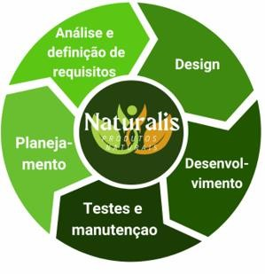

Fonte: Dos Santos(2023)

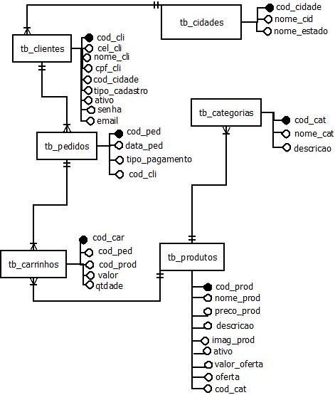

Fonte: Dos Santos(2023)

### Requisitos

Requisitos de software são sentenças que expressam as necessidades dos clientes e que condicionam a qualidade do software, ou especificações de serviços que o sistema deve prover, restrições no sistema e conhecimentos necessários para desenvolvê-lo. Uma vez capturados, requisitos de software devem ser modelados, documentados, validados e acompanhados. Nesse processo, as propriedades de um requisito e os relacionamentos com outros elementos do processo de software são definidos e alterados. Portanto, definir e entender as propriedades e relações em torno de um requisito é essencial na condução do processo de ER. Requisitos podem ser classificados segundo alguma forma de categorização, que pode ser definida de acordo com as práticas de cada organização de software. Geralmente, eles são classificados em: funcionais (representam o que o sistema deve fazer, suas funções, podendo ser subdivididos em essenciais, desejáveis e supérfluos) e não funcionais (representam os atributos do sistema enquanto software constituído, o que inclui manutenibilidade, eficiência etc).

### Requisitos funcionais

|  |  |  |
| --- | --- | --- |
| Requisitos Funcionais | | |
| Código | Identificação | Objetivo |
| RF001 | Cadastro de clientes | Criação e modificação de cadastros de clientes |
| RF002 | Login | Acesso dos usuarios ao sistema |
| RF003 | Cadastro de produtos | Cadastro de produtos no sistema feito pelo administrador |
| RF004 | Exclusão de produtos | Exclusão de produtos no sistema feita pelo administrador |
| RF005 | Alteração de produtos | Alteração de produtos no sistema feita pelo administrador |
| RF006 | Consulta de produtos | Consulta de produtos no sistema |
| RF007 | Compras | Procedimento de compra dos produtos |
| RF008 | Carrinho de compras | Local onde os itens escolhidos são salvos para efetuar a compra |

### Requisitos não funcionais

|  |  |  |
| --- | --- | --- |
| Requisitos Não Funcionais | | |
| Código | Identificação | Objetivo |
| RNF001 | Usuabilidade | O sistema deve ser fácil de usar e entender. |
| RNF002 | Segurança | O sistema deve ser protegido contra acesso não autorizado. |
| RNF003 | Compatibilidade | O sistema deve ser compatível com outros sistemas. |
| RNF004 | Atua ção | O sistema deve ser capaz de lidar com o número necessário de usuários sem qualquer degradação no desempenho. |
| RNF005 | Disponibilidade | O sistema deve estar disponível quando  necessário. |
| RNF006 | Portabilidade | O sistema deve ser capaz de rodar em diferentes plataformas com alterações  mínimas. |
| RNF007 | Confiabilidade | O sistema deve ser confiável e atender aos requisitos do usuário. |
| RNF008 | Manutenção | O sistema deve ser fácil de manter e atualizar. |

Fonte: Dos Santos, 2023.

### Diagrama de Contexto

O Diagrama de Contexto fornece uma visão geral do sistema e de como ele se relaciona com entidades externas. Ele descreve de forma simplificada as interações do sistema com seu ambiente, destacando as principais interfaces e conexões entre o sistema e as entidades externas. Esse tipo de diagrama é útil para proporcionar uma compreensão rápida do contexto no qual o sistema está inserido, ajudando a identificar as principais interações e fluxos de informações entre o sistema e seu entorno.

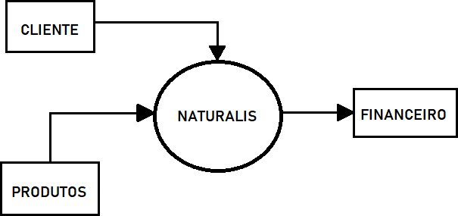

Fonte: Dos Santos(2023)

### Diagrama de Fluxo de dados

O Diagrama de Fluxo de Dados oferece uma visão geral dos principais processos que constituem o sistema. Ele representa de forma esquemática a forma como os dados fluem entre diferentes partes do sistema, destacando os principais processos e suas interações. Este tipo de diagrama é valioso para proporcionar uma visão abrangente da estrutura do sistema, evidenciando como os dados são processados e transmitidos entre os diferentes componentes e processos que compõem o sistema.

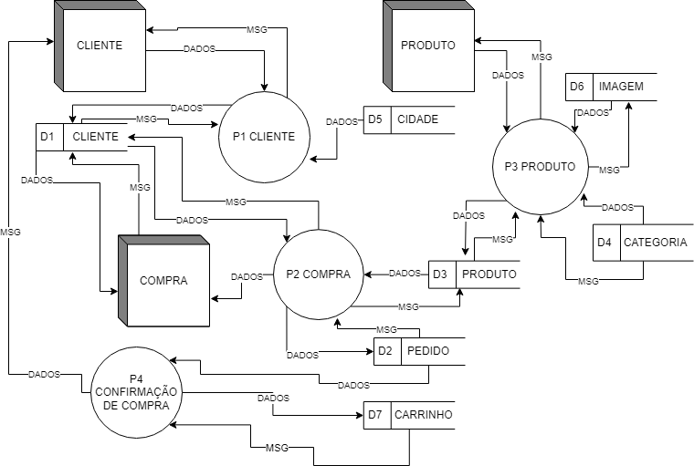

Fonte: Dos Santos(2023)

### Diagrama de Entidade e relacionamento

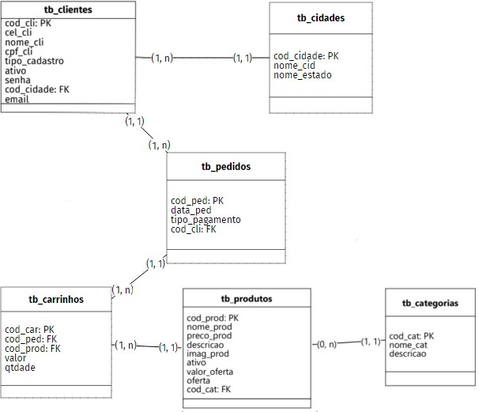Na abordagem Entidade-Relacionamento (ER), o modelo é representado de forma gráfica por meio do Diagrama Entidade-Relacionamento (DER). Este diagrama fornece informações detalhadas sobre as entidades que compõem o sistema e seus atributos. Ele é uma ferramenta fundamental para visualizar a estrutura e as relações entre as entidades no contexto do sistema, permitindo uma representação clara das entidades, seus atributos e os relacionamentos entre elas.

Fonte: Dos Santos(2023)

### Dicionário de Dados

O sistema de dicionário de dados (ou repositório de dados). Além de armazenar informações sobre esquemas e restrições no catálogo, outras informações são armazenadas no dicionário de dados, como decisões de design, padrões de uso, descrições de programas aplicativos e informações do usuário. Este sistema também é chamado repositório de informações. Essas informações podem ser acessadas diretamente pelos usuários ou DBAs, se necessário. O dicionário de dados é semelhante a um catálogo DBMS, mas inclui uma quantidade maior de informações acessadas principalmente pelos usuários, não apenas pelo software DBMS.

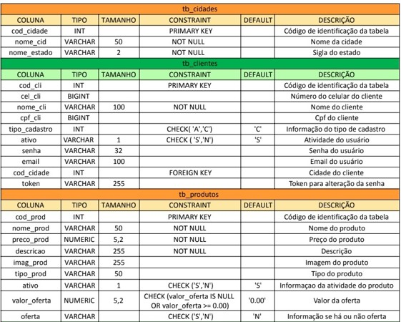

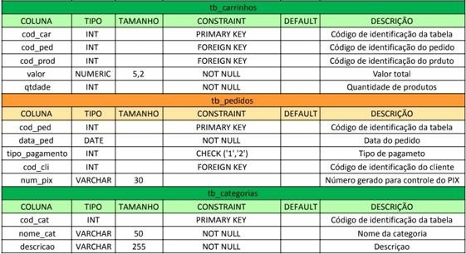

Fonte: Dos Santos(2023)

### Diagrama de Caso de Uso

A representação das funcionalidades externamente observáveis do sistema e dos elementos que interagem com ele, conforme destacado por Bezerra (2007), é fundamental para o entendimento do sistema. Entre todos os diagramas da UML, o diagrama de casos de uso se destaca como o mais conhecido e amplamente utilizado na comunidade de desenvolvimento de software.

O diagrama de casos de uso, também conhecido como "use case diagram," permite a ilustração das interações e comportamentos dos recursos e partes do sistema com os atores envolvidos. Isso facilita a visualização e o controle das condições presentes, bem como dos resultados possíveis provocados por cada interação.

Por outro lado, a UML classifica o diagrama de pacotes como um diagrama estrutural. Ele é especialmente útil para organizar componentes e elementos do sistema em pacotes, com base em critérios de afinidade. Esta abordagem permite uma organização criteriosa dos elementos que compõem o sistema, como representado em um exemplo de diagrama de pacotes UML.

Ambos os diagramas desempenham papéis vitais no desenvolvimento de software, fornecendo uma visão clara das funcionalidades e da estrutura do sistema, bem como das interações com atores externos, contribuindo para a documentação e

comunicação eficazes durante o processo de desenvolvimento.

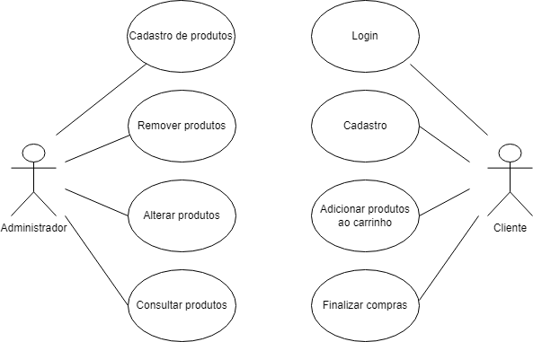

Fonte: Dos Santos(2023)

* + 1. Cadastrar

Passo 1: Acessar à Plataforma - Acesse o navegador e digite o endereço do site Naturalis na barra de pesquisas. Pressione "Enter" para acessar o site.

Passo 2: Criação de Conta - Busque a opção "Entre ou Cadastrar-se" e clique nela. Passo 3: Informações Pessoais -Insira as informações pessoais necessárias, como nome, endereço de e-mail, número de telefone, CPF, senha e cidade.

Passo 4: Revisão - Certifique-se colocar todas as informações necessárias para o cadastro.

Passo 5: Finalização - Clique no botão "Cadastrar" e aguarde a confirmação de que seu cadastro foi concluído com sucesso.

* + 1. Logar

Passo 1: Acesse a Página de Login - Acesse o site Naturalis. - Busque a opção "Entre ou Cadastrar-se" e clique nela.

Passo 2: Insira suas Credenciais - Na página de login, você será solicitado a inserir suas credenciais de acesso. Como: Endereço de e-mail: Digite o endereço de e-mail que você usou ao se cadastrar na loja. Senha: Insira a senha que você escolheu

durante o cadastro.

Passo 3: Clique em "Login" - Após inserir suas informações de login, clique no botão "Logar" para enviar os dados e tentar fazer login na sua conta.

Passo 4: Verificação de Credenciais - A plataforma verificará se suas credenciais estão corretas. Se o endereço de e-mail e a senha estiverem corretos, você será redirecionado para a sua conta.

Passo 5: Acesso à Conta - Após a verificação bem-sucedida, você terá acesso à sua conta no e-commerce. A partir daí, você pode navegar, fazer compras, visualizar seu histórico de pedidos, perfil de usuário e muito mais.

* + 1. Cadastro de produtos

Passo 1: Acesso ao Painel de Administração - O usuário deve fazer login no painel de administração, onde terá acesso à funcionalidade de cadastro de produtos. Certifique- se de que apenas os usuários autorizados tenham acesso a essa área.

Passo 2: Navegação para a Página de Cadastro de Produtos - No painel de administração, clique no botão que permita ao administrador acessar a página de cadastro de produtos.

Passo 3: Preenchimento dos Dados do Produto - Na página de cadastro de produtos, preencha o formulário onde o administrador inserirá detalhes do produto, como: nome do produto, preço, descrição, imagem (com a capacidade de fazer upload de uma imagem), ativo/Inativo (por meio de uma opção ou caixa de seleção), em oferta (por meio de uma opção ou caixa de seleção), valor da oferta (se aplicável).

Passo 4: Validação de Dados - Implemente validações no formulário para garantir que os dados inseridos sejam corretos e seguros. Isso inclui a validação de preços, a restrição de tipos de arquivo para imagens, entre outras verificações necessárias.

Passo 5: Submissão dos Dados – Clique no botão "Salvar" no formulário para que os dados possam ser processados.

Passo 6: Finalização e Atualização da Lista de Produtos - Após o cadastro bem- sucedido, atualize a lista de produtos na página do painel de administração para refletir as alterações.

* + 1. Consultar produtos

Passo 1: Acesso à Página de Consulta de Produtos - No site Naturalis, ao clicar no catálogo os usuários conseguem acessar a página de consulta de produtos. O acesso pode ser feito também por meio da barra de pesquisa na página inicial ou por meio de um menu de navegação.

Passo 2: Pesquisar Produtos - Na página de consulta de produtos, a barra de pesquisa serve para que os usuários possam inserir palavras-chave, categorias ou outros critérios de pesquisa para encontrar produtos específicos.

Passo 3: Realizar a Pesquisa - Quando o usuário inserir seus critérios de pesquisa, eles devem clicar em um botão que contém uma lupa para iniciar a consulta.

Passo 4: Apresentar Resultados da Pesquisa - Após a pesquisa, uma lista de produtos que correspondam aos critérios definidos pelos usuários aparecerá. Mostrando informações relevantes, como nome do produto, preço, imagem e uma breve descrição.

Passo 5: Detalhes do Produto – Ao clicar no produto listado ele levará o usuário para uma página com informações mais detalhadas, onde podem obter informações mais completas sobre o produto.

Passo 6: Adição ao Carrinho - Se o usuário o quiser poderá adicionar produtos ao carrinho diretamente da página de detalhes do produto.

Passo 7: Finalização da Consulta – Após a pesquisa o usuário poderá continuar pesquisando mais produtos ou voltar à página inicial pelo botão indicando a “Home”.

### Diagrama de Classe

Na elaboração e modelagem de sistemas orientados a objetos, compreender e definir as classes do sistema, as operações individuais de cada classe, seus atributos e os relacionamentos entre elas são fundamentais. Através dos diagramas de classes, é possível documentar as classes existentes no sistema, descrevendo suas características e seus relacionamentos com outras classes. Essa abordagem ajuda a garantir a conformidade durante a definição da estrutura estática do sistema, proporcionando uma visão clara das classes e de como elas interagem. É uma ferramenta valiosa no processo de desenvolvimento de software, permitindo uma

documentação precisa e facilitando a comunicação entre os membros da equipe de desenvolvimento.

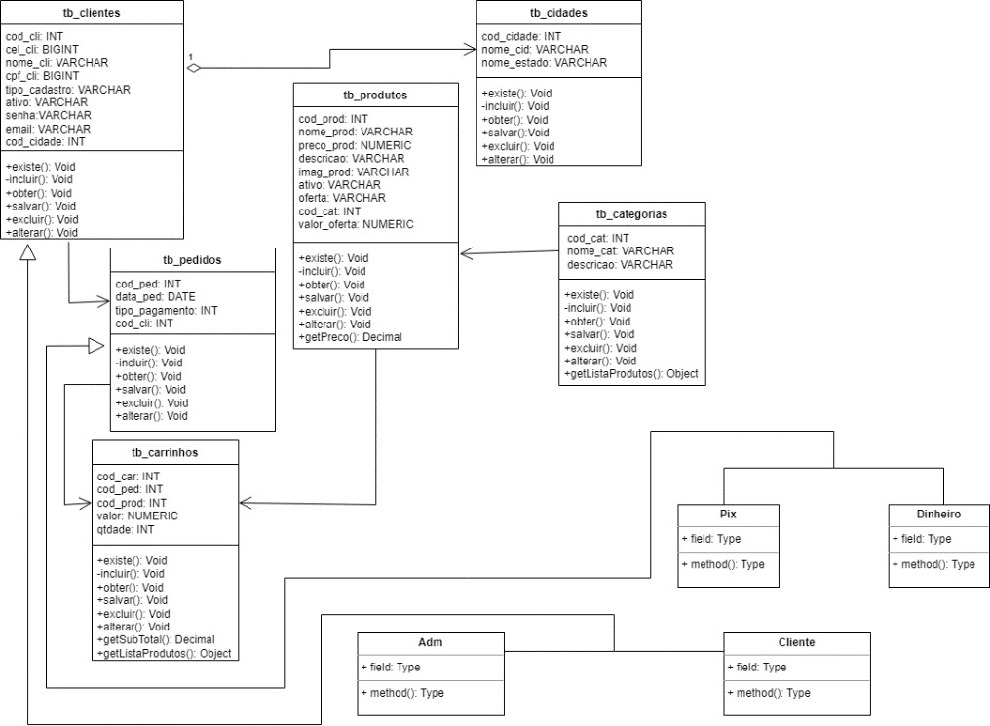

Fonte: Dos Santos(2023)

### Diagrama de Sequência

Os diagramas de sequência são utilizados para representar as interações de um ou mais objetos em casos de uso específicos. Através do diagrama de sequência, é possível visualizar de forma detalhada a ordem lógica e condicional de execução das atividades e funções em um caso de uso, acompanhando o fluxo de funcionalidades do sistema até sua conclusão. Este tipo de diagrama possibilita o detalhamento de um caso de uso, abrangendo tanto os requisitos de negócios quanto os requisitos funcionais e não funcionais associados a ele. Dessa forma, ele se torna uma ferramenta valiosa para compreender e documentar as interações entre objetos e a execução das atividades de forma sequencial, contribuindo para a análise e modelagem dos processos do sistema.

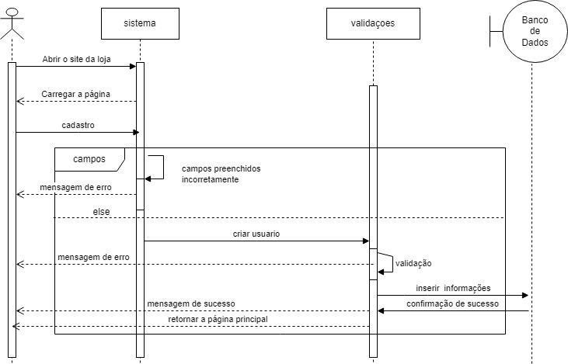

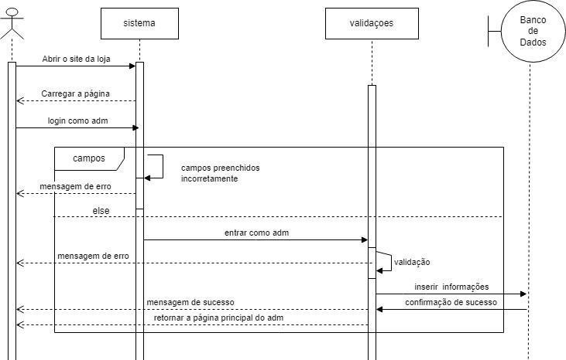

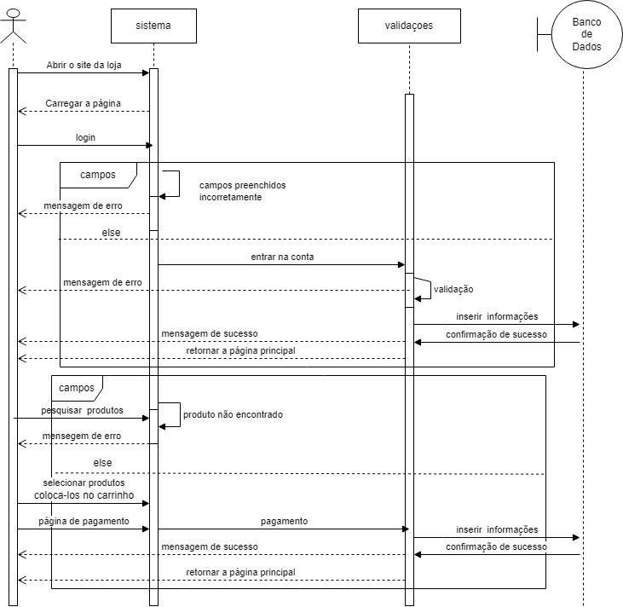



Fonte: Dos Santos(2023)

### Diagrama de Atividade

Assim como os diagramas de máquinas de estado e de casos de uso, o diagrama de atividades é um diagrama comportamental da UML. Ele representa ações executadas na execução de um fluxo de processo ou funcionalidade do sistema em desenvolvimento.

No diagrama de atividades, são utilizados componentes que representam operações ou comportamentos de classes do sistema, indicando a sequência de execução de cada atividade e o resultado esperado dessas interações.

Embora o diagrama de atividades compartilhe algumas características com os diagramas de estado, seu objetivo principal é retratar o fluxo de controle de uma atividade para outra durante a execução de uma tarefa ou recurso do sistema. Ele é frequentemente utilizado para identificar processos, fluxos de atividades e regras de negócio envolvidas no sistema.

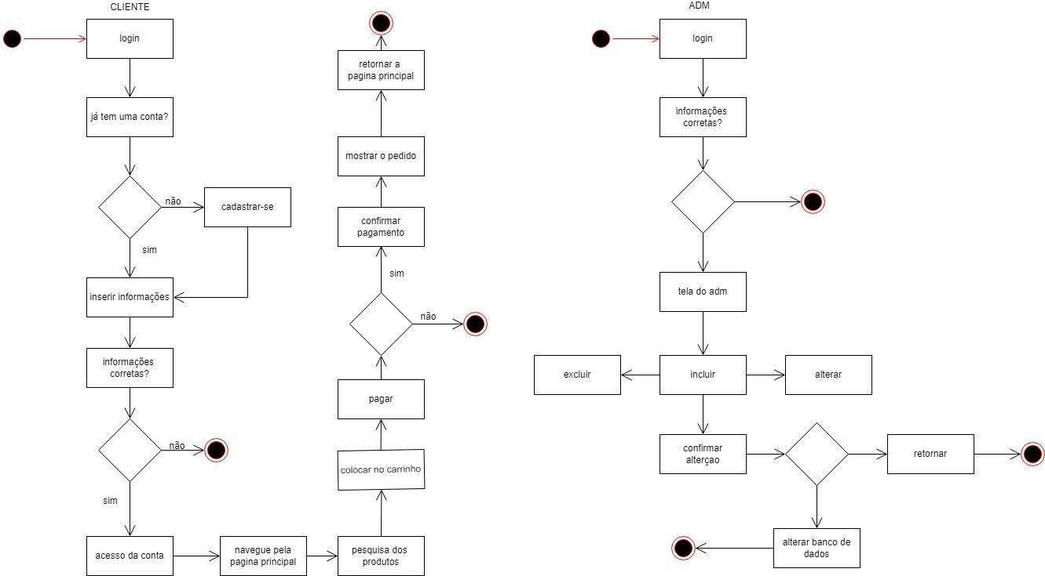O diagrama de atividades é uma ferramenta valiosa para a compreensão e validação dos requisitos de negócio, dos objetivos do produto definidos durante a concepção da solução, dos requisitos funcionais e não funcionais levantados, além de auxiliar na verificação e validação da viabilidade técnica do sistema.

Fonte: Dos Santos(2023)

1. **TELAS**

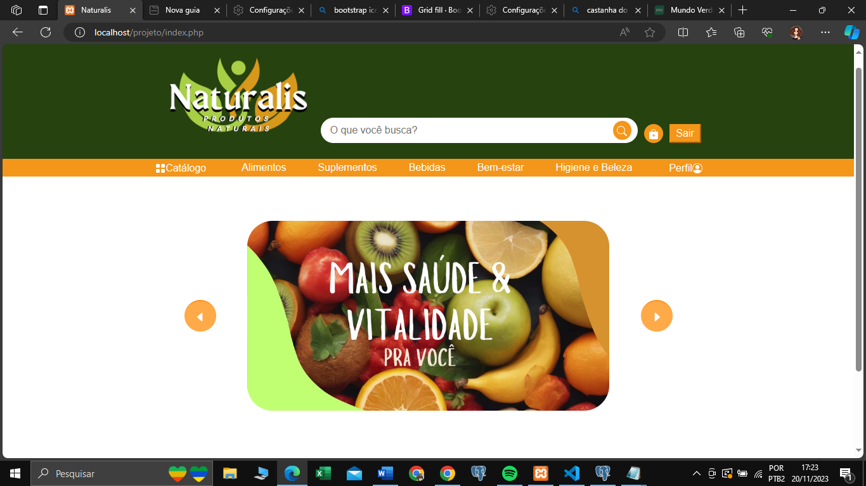

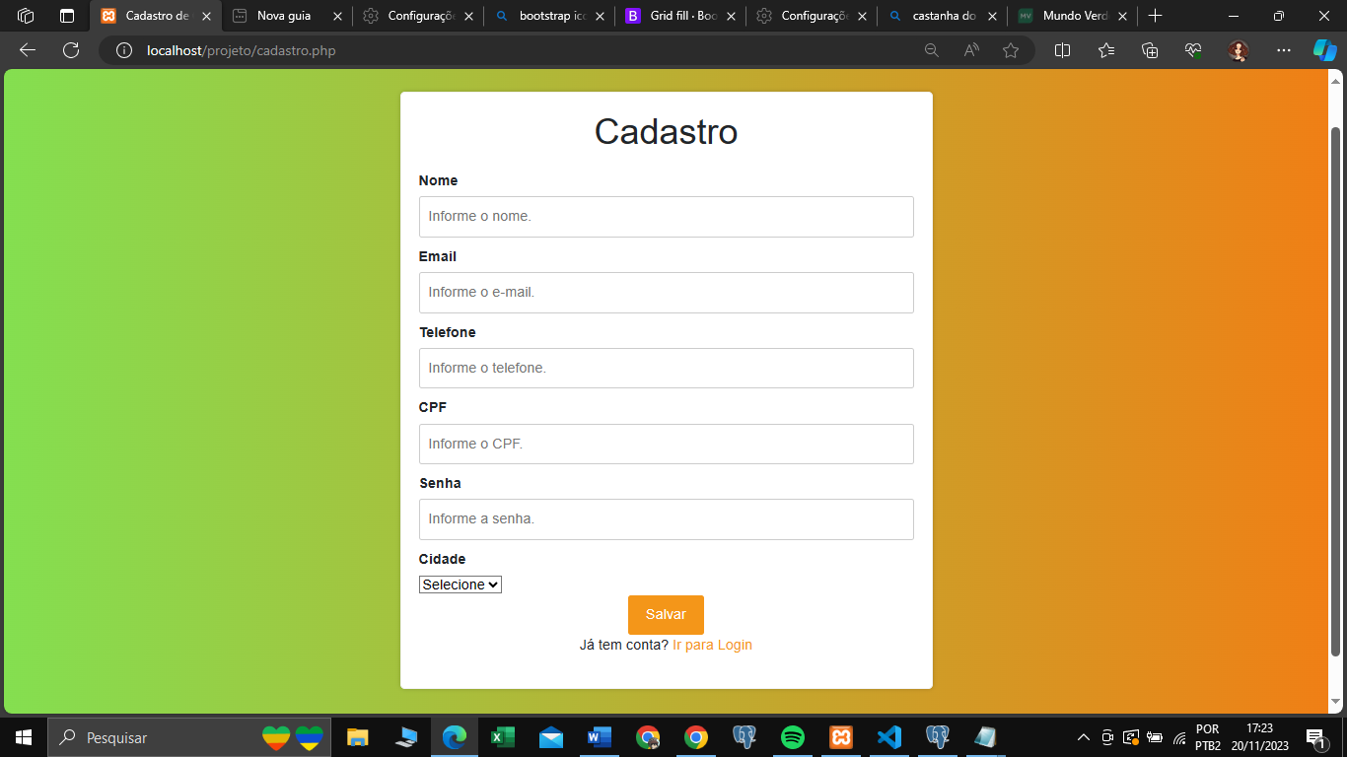

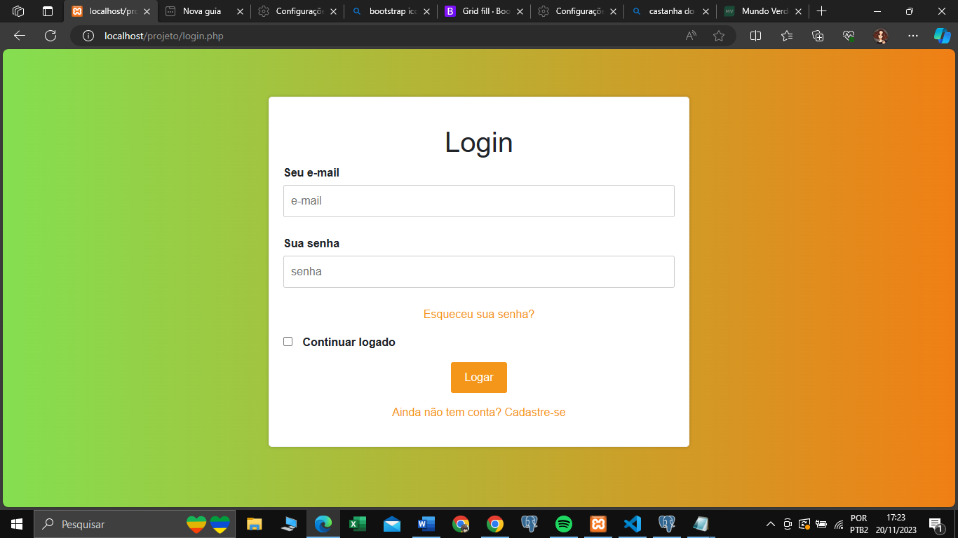

# Conclusão

Em suma, este trabalho buscou analisar em detalhes a criação e operação de um e-commerce especializado em produtos naturais. Através da revisão da literatura e da análise prática de casos de sucesso, foi possível identificar os principais desafios e oportunidades nesse mercado em crescimento.

O desenvolvimento deste e-commerce demonstrou a importância da escolha de uma plataforma robusta, da oferta de produtos de alta qualidade, do investimento em marketing digital e da criação de uma experiência de compra satisfatória para os clientes. Além disso, a ênfase na transparência, sustentabilidade e responsabilidade social se mostrou essencial para conquistar a confiança dos consumidores preocupados com sua saúde e com o meio ambiente. Portanto, fica evidente que o mercado de produtos naturais online oferece um ambiente propício para o crescimento empresarial, desde que os empreendedores estejam dispostos a enfrentar os desafios e adotar estratégias sólidas. Este estudo contribui para o entendimento desse setor em constante evolução e fornece insights valiosos para aqueles que desejam ingressar ou aprimorar suas operações nesse nicho promissor. A busca pela excelência na prestação de serviços e a adaptação contínua às demandas dos consumidores devem permanecer como princípios orientadores para o sucesso sustentável no e-commerce de produtos naturais.

Gostaria de expressar minha profunda gratidão a todas as pessoas que tornaram possível a realização desse trabalho. Não posso deixar de mencionar meus amigos e familiares, que me apoiaram incondicionalmente durante todo esse período desafiador. Suas palavras de encorajamento e compreensão foram fundamentais para minha motivação. Por fim, agradeço a todos os professores, colegas que contribuíram de alguma forma.

Este estudo não teria sido possível sem o apoio e colaboração de todos vocês.

Obrigado por fazerem parte desse projeto.

# REFERÊNCIAS

ALURA. Front-end, Back-end e Full Stack. Alura. Disponível em:

<https:/[/www.a](http://www.alura.com.br/artigos/o-que-e-front-end-e-back-end)l[ura.com.br/artigos/o-que-e-front-end-e-back-end](http://www.alura.com.br/artigos/o-que-e-front-end-e-back-end)>. Acesso em: 26 maio 2023.

ANDREI L. O Que é HTML? Guia Básico Para Iniciantes. Hostinger Tutoriais. Disponível em: <https:/[/www.h](http://www.hostinger.com.br/tutoriais/o-que-e-html-conceitos-)o[stinger.com.br/tutoriais/o-que-e-html-conceitos-](http://www.hostinger.com.br/tutoriais/o-que-e-html-conceitos-) basicos#Como_Funciona_o_HTML>. Acesso em: 30 maio 2023.

ARIANE, G. O que é CSS? Guia Básico para Iniciantes. Disponível em:

<https:/[/www.h](http://www.hostinger.com.br/tutoriais/o-que-e-css-guia-basico-de-css)o[stinger.com.br/tutoriais/o-que-e-css-guia-basico-de-css>](http://www.hostinger.com.br/tutoriais/o-que-e-css-guia-basico-de-css). Acesso em: 30 maio. 2023.

CÔRTE, Adelaide Ramos et al. Automação de bibliotecas e centros de documentação: o processo de avaliação e seleção de softwares. Ciência da informação, v. 28, p. 241- 256, 1999.

ELMASRI, Ramez et al. Sistemas de banco de dados. 2005.

ESTRELLA, Carlos. O Que é JavaScript. Hostinger Tutoriais. Disponível em:

<https:/[/www.h](http://www.hostinger.com.br/tutoriais/o-que-e-javascript)o[stinger.com.br/tutoriais/o-que-e-javascript>.](http://www.hostinger.com.br/tutoriais/o-que-e-javascript) Acesso em: 30 maio 2023.

ESTRELLA, Carlos. O que é PHP? Guia Básico de Programação PHP. **Hostinger Tutoriais**, 2019. Disponível em: <https://[www.hostinger.com.br/tutoriais/o-que-e-php-](http://www.hostinger.com.br/tutoriais/o-que-e-php-) guia- basico?ppc_campaign=google_search_generic_hosting_all&bidkw=defaultkeyword&l o=9102132&gclid=CjwKCAjwvdajBhBEEiwAeMh1U3mRxDPWSDkvvwb_pszKhiCuN TA5p6JJFdMu2Ibbn9G3r91KZ1mDyBoCI_4QAvD_BwE>. Acesso em:

30 maio 2023.

FRANCILVIO ROBERTO ALFF. **O que é, e quais são os diagramas UML?** Análise de Requisitos. Disponível em: <https://analisederequisitos.com.br/quais-sao- diagramas-uml/>. Acesso em: 8 nov. 2023.

GUEDES, Marylene. A importância da documentação para desenvolvedores de software. Treinaweb.com.br. Disponível em: <https:/[/www.trein](http://www.treinaweb.com.br/blog/a-)a[web.com.br/blog/a-](http://www.treinaweb.com.br/blog/a-) importancia-da-documentacao-para-desenvolvedores-de-software>. Acesso em: 14 jun. 2023.

GUIMARÃES, Júlio Alberto Caxias. Moda online: os desafios e oportunidades dos empreendedores varejistas do ramo de vestuário na transição para o e-commerce. 2023.

JONES, A. e DUERBECK, K. Natural ingredients for cosmetics. EU Market Survey -

2004. Centre for the Promotion of Imports from developing countries (CBI). Setembro, 2004.

JÚNIOR, Edwar Saliba. Diagrama de Caso de Uso. 2020.

MATTOS, Antonio Carlos M. Sistemas de informação. Saraiva Educação SA, 2017.

MIGUEL, Laís Mourão. Tendências do uso de produtos naturais nas indústrias de cosméticos da França. Revista Geográfica de América Central, v. 2, p. 1-15, 2011.

MULLER, Vilma Nilda. E-commerce: vendas pela internet. Fundação Educacional do Municipio de Assis, 2013.

NAKED NUTS. O crescimento do mercado de produtos naturais no Brasil. Disponível em: <https://blog.nakednuts.com.br/crescimento-do-mercado-de-produtos-naturais- no-brasil/>. Acesso em: 14 mar. 2023.

NARDI, Julio Cesar; DE ALMEIDA FALBO, Ricardo. Uma Ontologia de Requisitos de Software. In: CIbSE. 2006. p. 111-124.

NUNES, José Renato Soares; SOARES, Ronaldo Viana; BATISTA, Antônio Carlos. Especificação de um sistema computacional integrado de controle de incêndios florestais. Floresta, v. 36, n. 2, 2006.

PEIXOTO, Anderson Gomes. O uso de metodologias ativas como ferramenta de potencialização da aprendizagem de diagramas de caso de uso. Outras Palavras, v. 12, n. 2, 2016.

REZENDE, Laura Vilela Rodrigues; SILVEIRA, Raidan Cruz; PÁDUA, Rhavena Emanoela Tocach. Levantamento de requisitos para a implantação de um sistema de gerenciamento eletrônico de documentos em um software de gestão de processos. In: Anais do 28° Congresso Brasileiro de Biblioteconomia, Documentação e Ciência da Informação-FEBAB. 2013. p. 2202-2217.

RODRIGUES, Fabiana Passos. INTERFACE PARA ACESSIBILIDADE DE ALUNOS CEGOS NA CONSTRUÇÃO DE UM DIAGRAMA DE ENTIDADE RELACIONAMENTO (DER) EM BANCO DE DADOS: MODELAGEM

CONCEITUAL. Revista Científica UMC, v. 3, n. 3, 2018.

SEBRAE, U. F. Sebrae. **Sistema**, v. 1, p. 1, 2014. Como montar uma loja de produtos naturais - Sebrae SC. Disponível em: <https://www.sebrae- sc.com.br/blog/loja-de-produtos-naturais>. Acesso em: 14 mar. 2023.

SOMOS, TERA.. Front-end e Back-end: entenda essas duas áreas do desenvolvimento. Somostera.com. Disponível em:

<https://blog.somostera.com/carreiras-digitais/front-end-e-back-end>. Acesso em: 26 maio 2023.